Contact:

Katharina Doetz, M.Sc.
press@sigmasoft.de
+49-241-89495-1008
Kackertstr. 16-18
D-52072 Aachen

Communiqué de presse

SIGMAecon

Simulation de processus de moulage augmentée par un calcul réaliste des coûts

Jusqu'à présent, les résultats des simulations étaient uniquement mesurables. Bientôt, ils seront également chiffrables. SIGMAecon permet de calculer les coûts en fonction du processus, offrant ainsi la possibilité de déterminer le meilleur compromis entre la qualité, le processus optimal et les coûts minimaux.

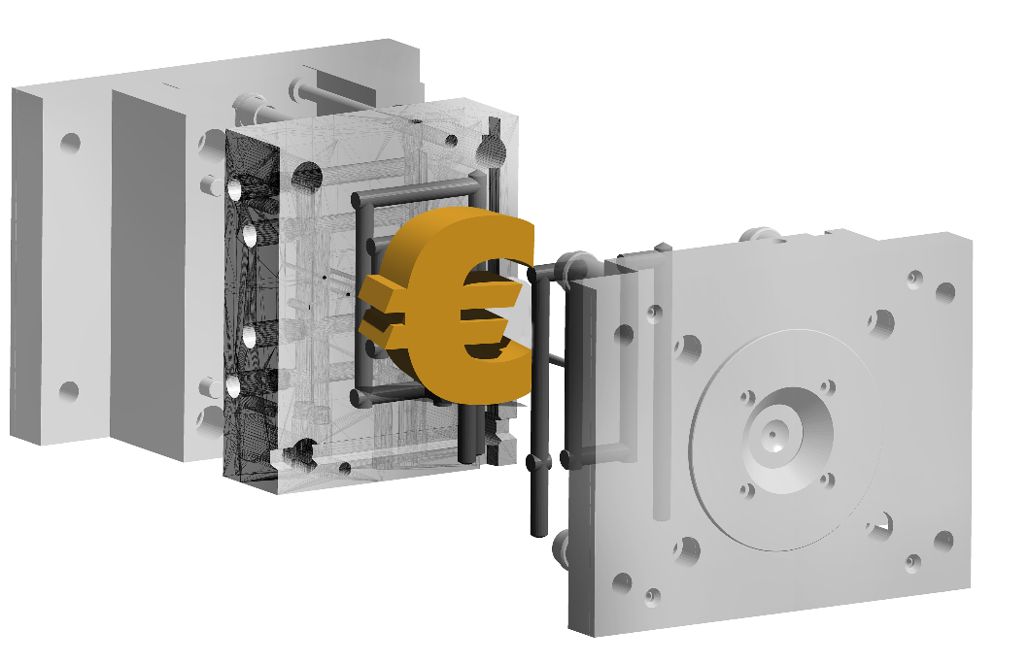

SIGMAecon

Aix-la-Chapelle, 19 avril 2024 – Avec la nouvelle version SIGMASOFT® 6.1, SIGMA Engineering GmbH lance, entre autres, SIGMAecon. Cet outil offre la possibilité d'évaluer les coûts en les combinant directement avec les résultats de la simulation. Ainsi, le meilleur compromis entre la qualité, le processus et les coûts peut être rapidement identifié, car la qualité, la productivité et les ressources sont prises en compte simultanément.
Depuis plus de 25 ans, les professionnels calculent chaque détail du processus de moulage des polymères avec précision et fiabilité grâce à SIGMASOFT® Virtual Molding. En plus des résultats physiques tels que la pression, la température ou le temps, le nouvel outil SIGMAecon ajoute désormais des résultats financièrement quantifiables.
La maîtrise des processus de production et de leurs possibilités d'optimisation est cruciale dans un environnement de plus en plus concurrentiel. Il est souvent encore plus important de connaître les coûts de fabrication réels. Par exemple, une optimisation (supposée) est-elle associée à une baisse des coûts en raison de la réduction du temps de cycle ? Ou les coûts augmentent-ils en raison d'une consommation d'énergie plus élevée ?
L'obtention d'un contrat dépend souvent de l'offre d'un prix de vente agressif. Cependant, pour qu'un tel projet devienne un succès durable, il faut au préalable avoir une connaissance précise de ses propres coûts. Pendant la phase de consultation, SIGMASOFT® permet d'examiner et d'optimiser rapidement plusieurs scénarios importants. Des informations précises sur les temps, les besoins en matériaux ou en pression, les diagrammes de flux, etc. peuvent ensuite être fournies au calcul du prix en tant que références solidement étayées.
De plus, SIGMAecon va encore plus loin en permettant à l'utilisateur de déterminer avec précision les coûts des composants du moule simulé et de ses variantes d'optimisation. Les concepts thermiques modifiés (tels que l'utilisation de la technologie des canaux chauds ou froids ou d'une isolation supplémentaire) ne sont pas seulement considérés comme des coûts supplémentaires ou des économies de matériaux, mais aussi en termes de consommation d'énergie.
"Les avantages pour nos utilisateurs sont évidents", déclare Thomas Klein, PDG de SIGMA. "Avec SIGMASOFT® Virtual Molding, l'optimisation des processus est possible dès la phase de consultation. SIGMAecon aide à la prise de décision dans le domaine de l'ingénierie et renforce l'utilisateur en tant que source centrale d'informations fiables, tant d'un point de vue technique que financier."
SIGMAecon comprend des modèles prédéfinis ainsi que la possibilité de définir librement toutes les entrées. Les résultats sont présentés sous forme de tableaux ou de diagrammes, mais peuvent également être évalués directement à partir d'un plan d'expériences (DoE) avec SIGMASOFT® pour comparer différents scénarios. Cela permet d'optimiser les coûts de fabrication, qui sont désormais connus en détail le plus tôt possible.

Depuis 1998, SIGMA Engineering GmbH contribue au développement du processus de moulage par injection grâce à sa solution de simulation SIGMASOFT® Virtual Molding. Cette machine virtuelle de moulage par injection permet d'optimiser et de développer des composants en polymère et des moules, ainsi que de cartographier l'ensemble du processus de production. La technologie SIGMASOFT® Virtual Molding combine la géométrie 3D de la pièce avec son outillage et son système de régulation de la température et intègre les paramètres du processus de production. Cela garantit une production rentable et économe en ressources, ainsi que des produits performants - dès le premier coup.
SIGMASOFT® Virtual Molding intègre une multitude de modèles spécifiques au processus, y compris des technologies de simulation 3D qui ont été développées et validées au fil des décennies et qui sont continuellement optimisées. L'équipe SIGMA Solution Service and Development soutient les objectifs spécifiques des clients avec des solutions d'application. L'éditeur de logiciels SIGMA propose des services de consultation, de formation, de vente directe et d'assistance. Un logiciel directement issu de ses développeurs et concepteurs pour être un service de solution pour l'ingénierie des polymères dans toute l'Europe.
SIGMA Engineering GmbH, dirigée par Thomas Klein, a des filiales aux États-Unis, au Brésil, à Singapour, en Chine, en Inde, en Corée et en Turquie. En outre, SIGMA soutient ses utilisateurs dans le monde entier dans diverses entreprises internationales et institutions de recherche avec sa technologie Virtual Molding.
Plus d'informations : sigmasoft.de

Ces informations de presse peuvent être téléchargées en format pdf et doc sous le lien suivant: https://www.sigmasoft.de/fr/press/

